http://kttu.or.kr/
제13-258호 2019년 10월 7일(월)

2019년 하반기 창업지원휴직 시행안내
지원자격 : 실근속기간 20년 이상 직원 중 희망자

재직 중 창업도전 기회를 제공하여 개인별 역량개발 및 경력전환을 체험할 수 있는 기회를 부여하기 위해 아래와 같이 2019년도 하반기 창업지원 휴직을 시행합니다.
- 아 래 -
○ 지원 자격 : 실근속기간 20년 이상 직원 중
희망자
- 최근 6개월 이상 정상 근무자(최근 6개월 내
휴직, 교육파견자 등은 지원불가)
- 교육파견 복귀자 경우 의무복무기간 만료자
○ 대상분야 : 제한 없음(개인이 희망하는 모든
창업분야)
○ 휴직기간 : 최소 1년 6개월 ~ 최대 3년 6개월
- 의무휴직기간: 1년 6개월
- 휴직기간 내 6개월 단위 연장가능
○ 신청절차
- 신청방법: 희망자가 신청서류(창업지원휴직
신청서, 사업계획서)작성 후 ERP 시스템 등록
- 신청위치 : ERP → HR → 개인업무 → 인사
정보 → 휴직/퇴직신청 → 창업지원휴직 신청
○ 선발절차
- 1차심의 : 사업계획서의 적정성, 준비도,
창업가 정신 등 평가
- 2차심의 : 1차 통과자 대상으로 결격사유 등
고려 적합/부적합 검증
○시행일정
- 신청기간 : 2019.10.07(월) ~ 10.14(월)
- 1차 심의 : 2019.10.15(화) ~ 10.17(목),
소속기관/부서
- 2차 심의 : 2019.10.18(금) ~ 10.22(화),
인재경영실
- 최종선정 : 2019년 10월 23일(수)
- 휴직발령 : 2019년 11월 1일자
※ 자세한 사항은 자료실 - [문서/정책]을 참고하시기 바랍니다.

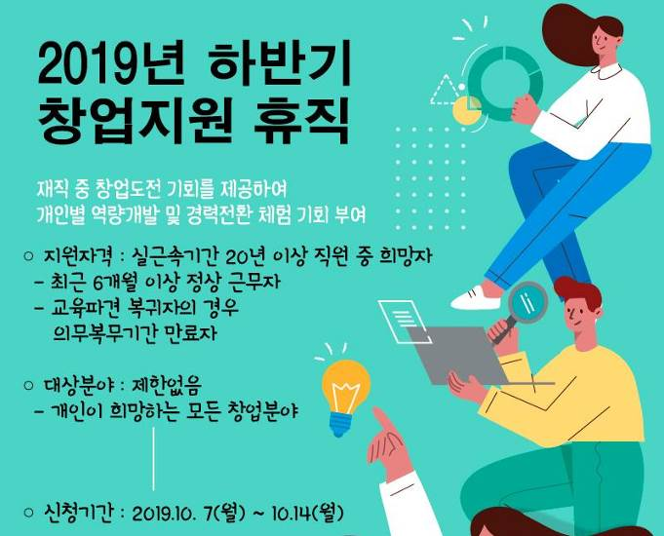
☎문의 : 지원국장 (031 – 727 – 2821)

